第12届中国研究生能源装备创新设计大赛常见问题解答
1、参赛流程是什么？
组队报名——资格审核——提交作品——初赛——决赛
（1）组队报名：所有参赛成员(包括指导老师)需要在系列大赛官网上注册（若曾注册过，就不用重复注册），由队长邀请组队，队员和指导老师登录系统同意后，完成组队。第12届大赛报名截止时间延期到2025年7月30日23：59分。
（2）资格审核：目前大赛系统于2023年已接入学信网扫码验证，队伍内的队员均通过学信网扫码验证后，队伍参赛资格将会自动审核通过。若团队内存在大四（已获得研究生资格）学生，可在验证界面不扫码，30秒后，点击窗口右下角关闭即可跳过验证。
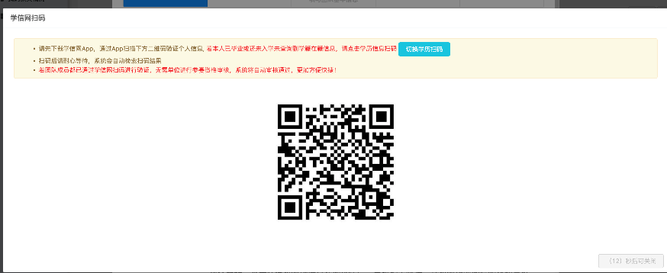
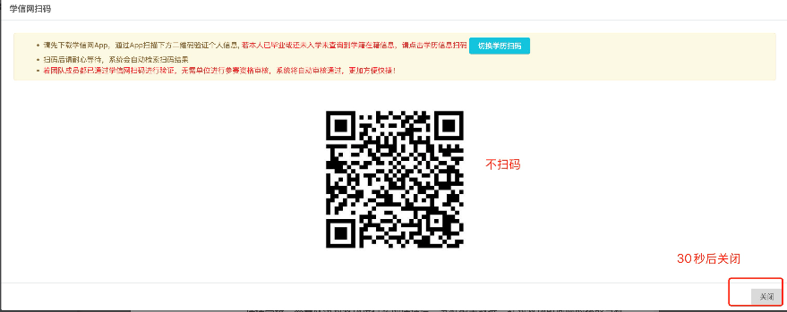
（3）提交作品：参考“参赛作品报告书”模板撰写报告，系统提交，建议提交PDF格式，命名以项目名称命名即可。第12届大赛提交初赛作品截止时间为2025年8月4日23：59分。
提醒：一项作品只能参与一个赛题，严禁一项作品参与多个赛题并提交作品（包括不同参赛队员，变更题目等“改头换面”情况），一经核实取消参赛资格和成绩，获奖者撤回奖项，通报到培养单位。
（4）初赛：初赛采用网评方式，从专家库中聘请专家进行网审，然后经过专委会现场会评确定进入决赛的名单。第12届大赛初赛结果预计2025年8月25日左右公示。
（5）决赛：详见每届决赛通知。决赛前根据要求系统提交展板电子版和答辩PPT。
2、本大赛是否收费？
本大赛初赛和决赛均不收取任何参赛费用。决赛获得一等奖和二等奖获奖者还获得奖金奖励。参加决赛师生的路费和住宿费自理（决赛期间免费提供午餐和晚餐）。
3、1位学生是否可以报2个项目？
1位学生（队长或者组员）可以参加不同赛题下的项目，即1位学生最多可以组队报名参加9个项目。1个项目仅能在参加1个赛题，不允许重复在多个赛题提交。
4、团队照片是什么？
团队照片主要协助用于资格审核用，最好是团队成员所有人的合影，可以是成员照片拼图。
5、团队成员信息是否可以变更？
获奖证书上团队成员和指导老师信息以大赛系统信息为准。大赛初赛结果公示结束后，不受理参赛队伍信息变更申请。
因为系统变更成员限制，成员变更务必在提交初赛作品之前完成。
6、原来是参赛学生，现在是指导老师，如何变更？
若学生身份转成指导教师，学生登录系统后，头像右上角左侧可进行身份变更申请，申请提交后，需学会审核，审核通过后，将通过短信告知。
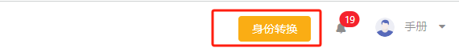
7、若指导教师注册是，提示账户的证件号码或者邮件系统提示已存在，怎么办？
系统提示已存在，则代表着这位老师在系统中已存在账户，大部分情况都是其学生代理其注册的。
方法1：通过证件号码找回账户和密码，https://cpipc.acge.org.cn/login/retrievePwd?retrievePwdType=3。
方法2：若方法1无法找回密码，https://cpipc.acge.org.cn/login/enterAppealAccountIndex 进行申诉。
8、若无法收到短信或者不知道账号怎么办？
可以联系秘书处董老师，然后联系系统后台工作人员查询好告知。
9、正在参加系列大赛其他赛事，还未确定获奖（这里主要指国赛），是否可以参加本大赛？
可以参加本大赛。但是，若在参加本大赛比赛期间，确定获得系列大赛其他主题赛事奖励，要及时告知本大赛秘书处，及时终止参与本大赛。
已经在“中国研究生创新实践系列大赛”所有主题赛事获奖的参赛作品，不能以同一作品重复参评本大赛，一经发现取消参赛资格(若已经获奖，收回证书，并通报到培养单位)。
10、报告书里面的承诺书怎么签字？
可以手写签名，然后拍照后转换成Word或者PDF插入到申报书；也可以用电子签名。
11、获奖证书什么时候取得？
决赛颁奖典礼结束后，立即以学校为单位发放获奖证书。
12、支撑材料：专利、论文、推荐信、应用证明等。
支撑材料指：能作证你们作品或者项目的创新性或者高水平的材料。所有支撑材料，都是自选是否提供材料。
13、若还有其他问题，请咨询承办单位和秘书处：
大赛承办单位及联系方式：
通讯地址：云南省昆明市五华区文昌巷68号昆明理工大学 邮政编码：650093
联系人：李舟航 段耀宗 张慧聪
联系电话：18082988868 15121036575 18810305659
邮箱：kust_energy@163.com
大赛组委会秘书处联系方式：
通讯地址：山东省青岛西海岸新区长江西路66号 中国石油大学（华东） 邮政编码：266580
联系人：邱钰文 董建党
联系电话：0532-86981395 86983311
邮箱：eeidc@upc.edu.cn

